CHI ĐỘI LỚP 4A3 HƯỞNG ỨNG NGÀY HỘI ĐỌC SÁCH
Chi đội 4A3 hân hoan tham gia "Ngày hội đọc sách" với chủ đề: "Hành trình kỳ diệu cùng những trang sách". Đây là dịp để các bạn học sinh cùng nhau khám phá thế giới qua từng trang sách, nuôi dưỡng tâm hồn và khơi dậy tình yêu đọc sách trong mỗi bạn nhỏ.
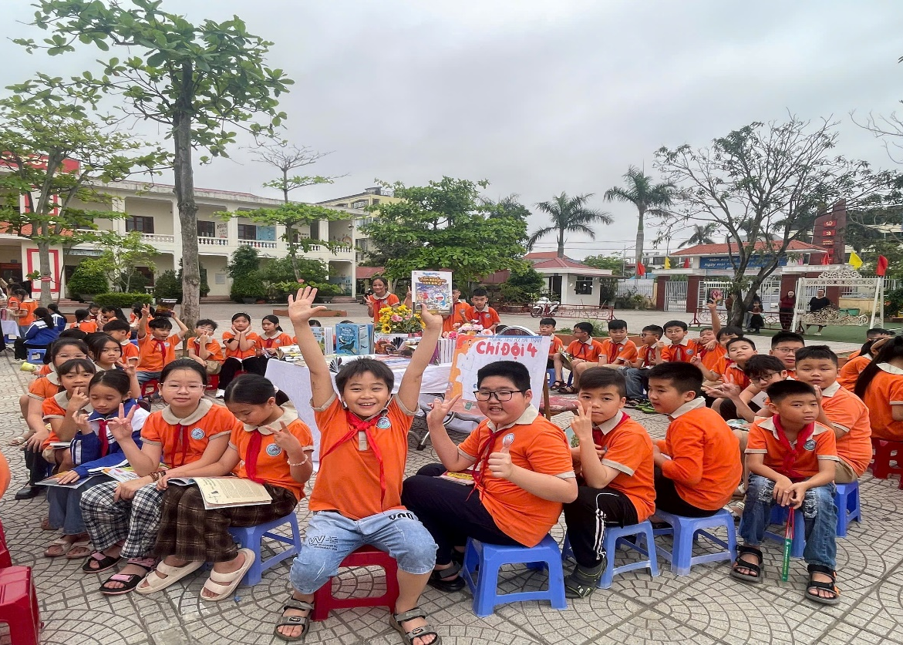

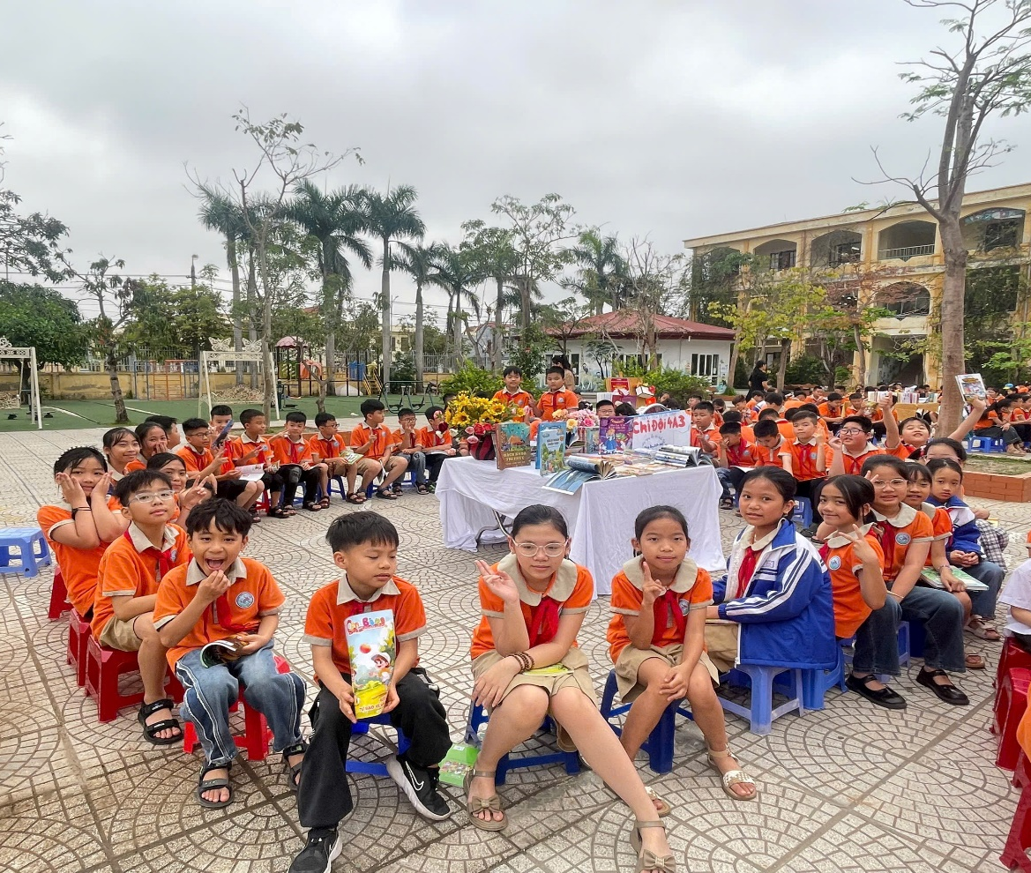

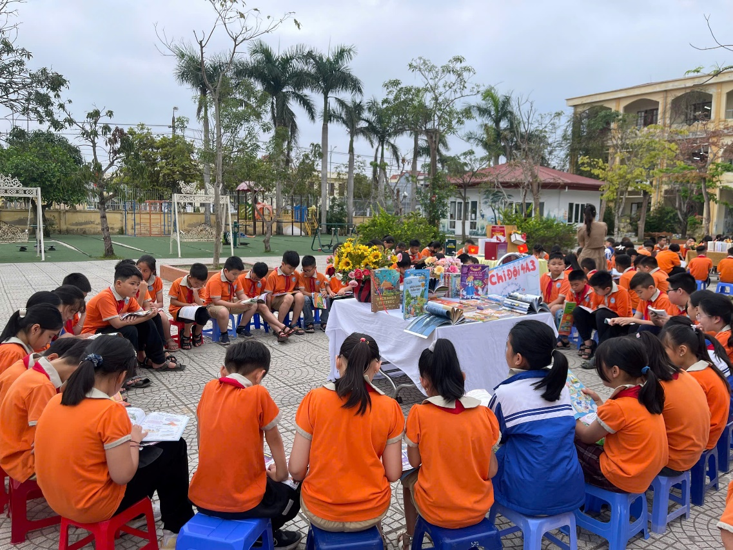

Các bạn chi đội 4A3 trưng bày sách với ba loại sách hấp dẫn: Sách thiếu nhi, có nhiều truyện tranh và truyện cổ tích thú vị; sách về các danh nhân lịch sử thế giới, giúp chúng ta tìm hiểu và học hỏi những tấm gương sáng; cuối cùng là sách kĩ năng mềm, rèn luyện IQ và EQ, giúp chúng ta tìm hiểu về thế giới xung quanh và có thêm nhiều kĩ năng trong cuộc sống.
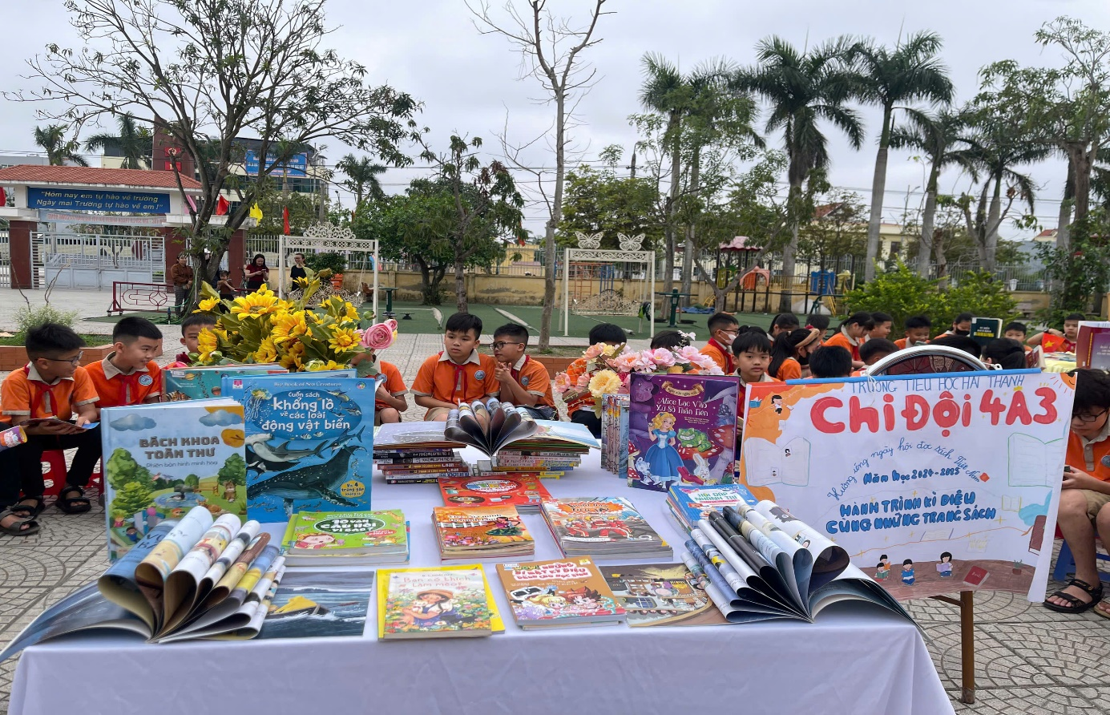
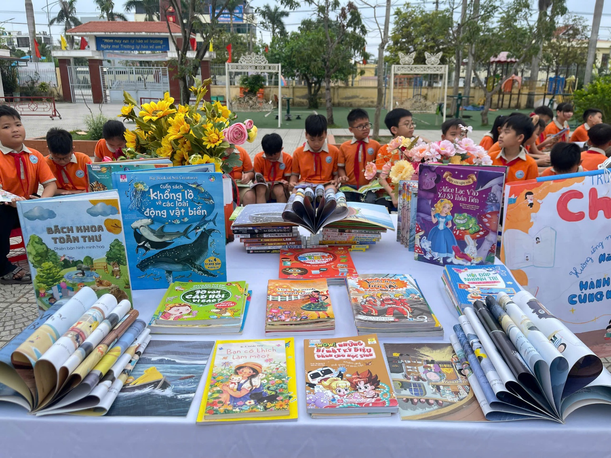

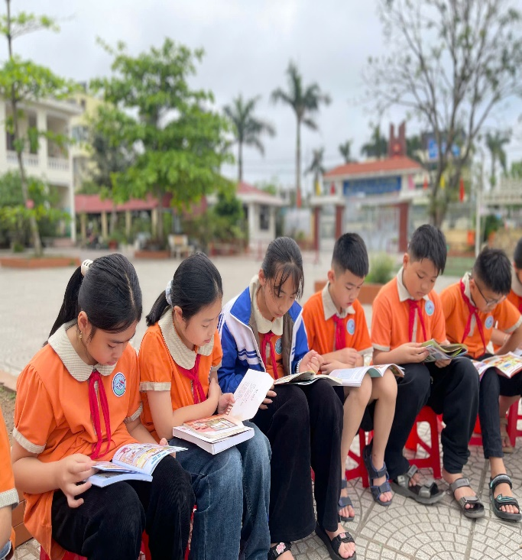
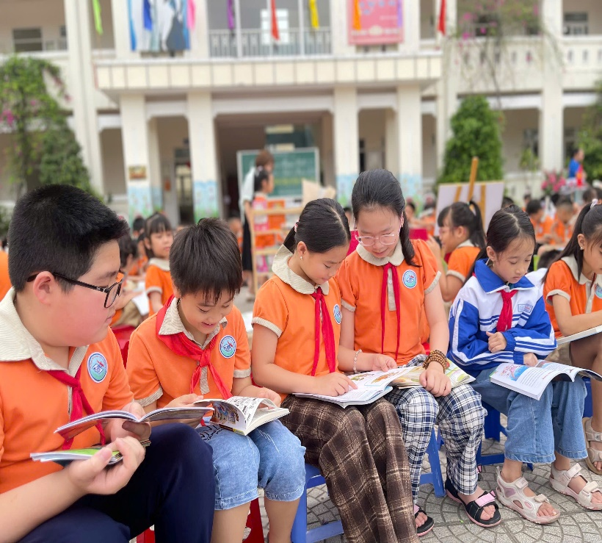
Các bạn chi đội 4A3 đã chia sẻ những cuốn sách mình yêu thích, cùng nhau đọc truyện và kể lại những câu chuyện hay cho nhau nghe. Chúng mình hy vọng sẽ lan tỏa niềm đam mê đọc sách đến tất cả các bạn!
